Czwartek 07.05.2020 rok
„Płyną przed siebie wysoko na niebie”

- „Niebo dniem i nocą” – oglądanie zdjęć ukazujących piękno nieba w różnych porach dnia i nocą połączone z pracą plastyczną: stemplowaniem chmur i gwiazd.

Rodzic pokazuje zdjęcia ukazujące dzień i noc. Dzieci próbują określić różnice w wyglądzie nieba. Nazywają kolory i ciała niebieskie (księżyc, gwiazdy, w tym słońce).

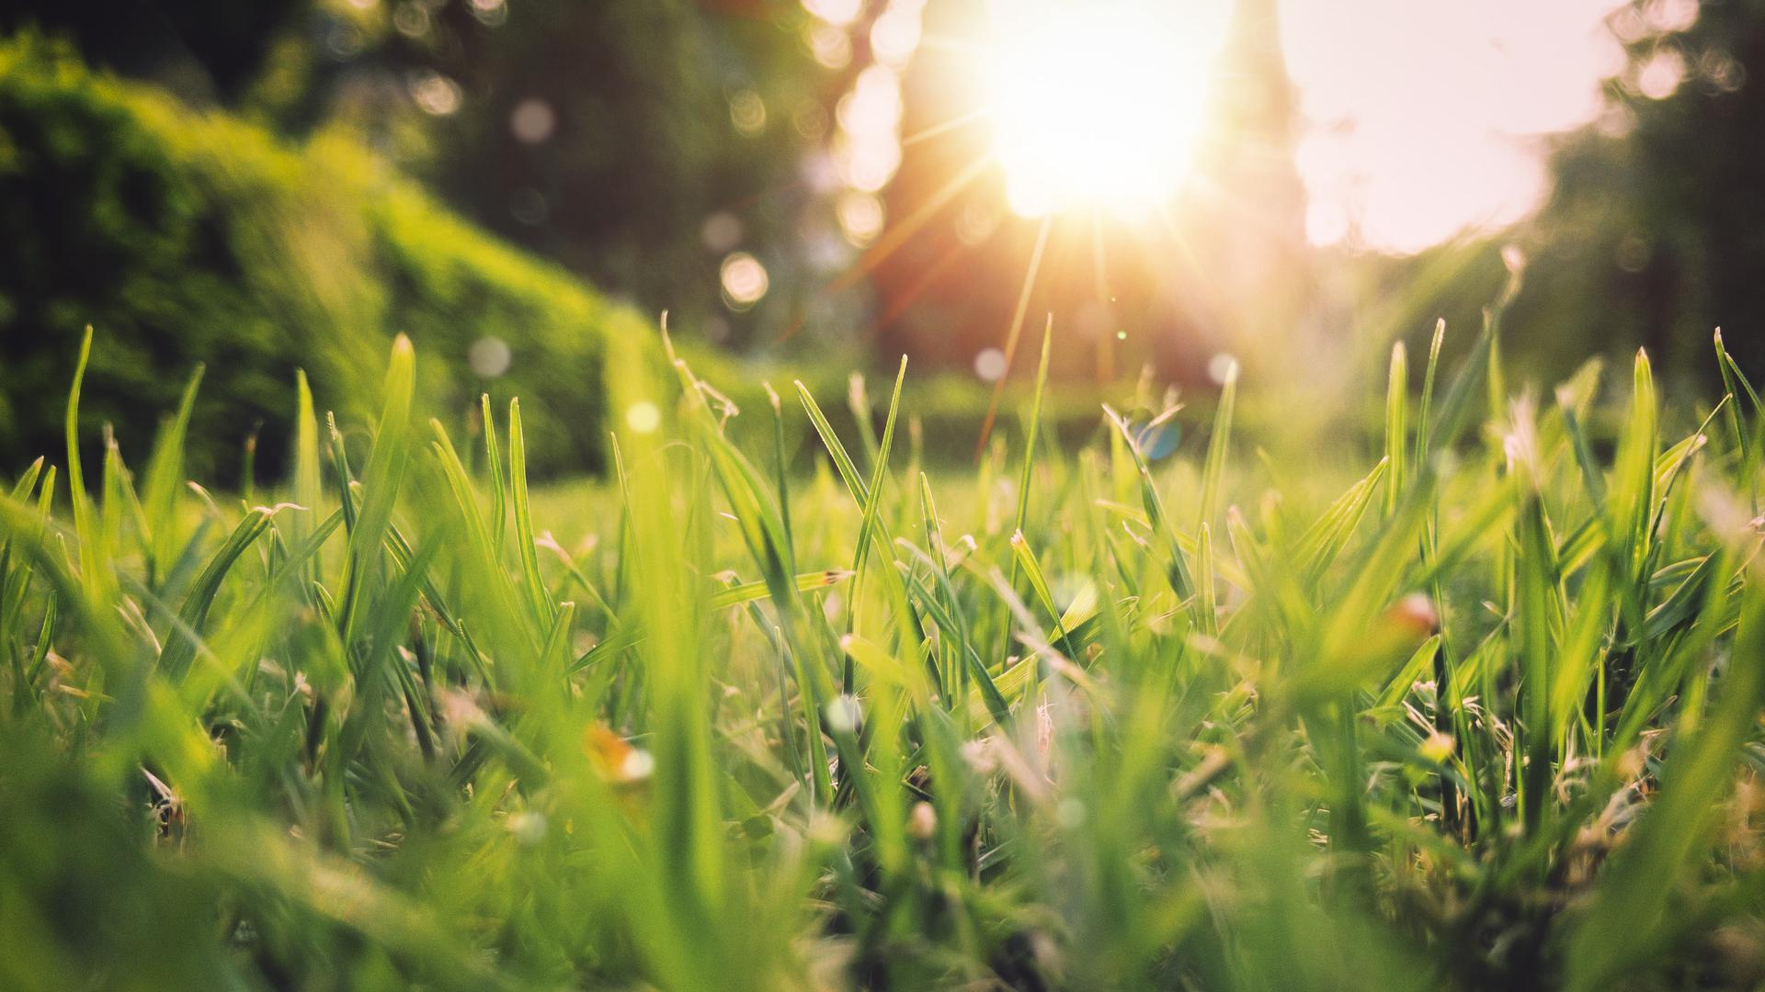

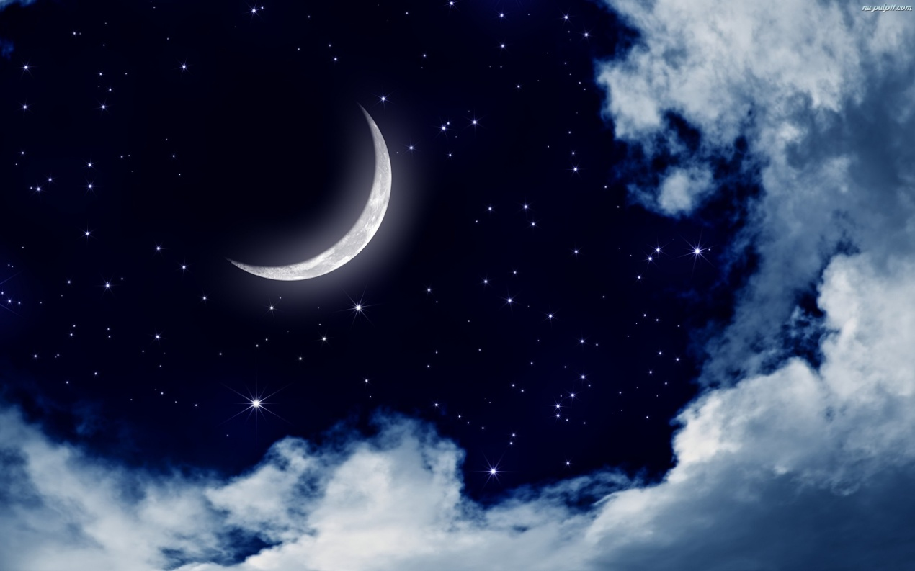

STEMPLE Z ZIEMNIAKA

Następnie dzieci wykonują zadanie na karcie pracy: na granatowej części kartki naklejają księżyc, na niebieskiej – słońce.
Przygotowanie stempli z ziemniaka to nic trudnego! Rodzice na pewno pomogą Wam je przygotować! Wy natomiast – zanurzcie je w farbie (w żółtej – gwiazdy, w białej – chmury), a następnie odbijcie na granatowej i niebieskiej części kartki.
Po wyschnięciu prac dzieci składają kartkę na połowę i ustawiają na parapecie odpowiednią stroną w zależności od pory dnia.

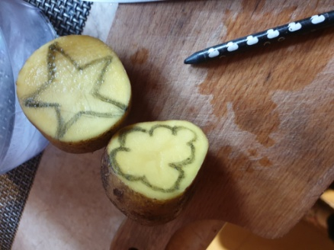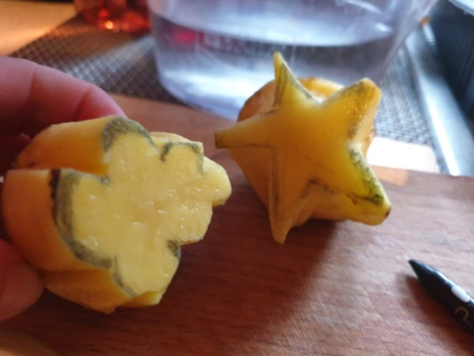
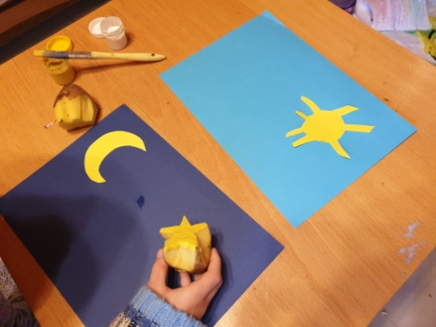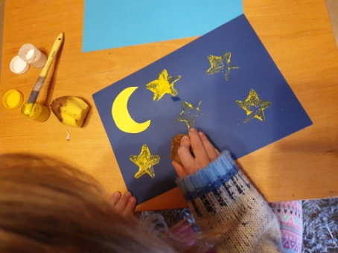
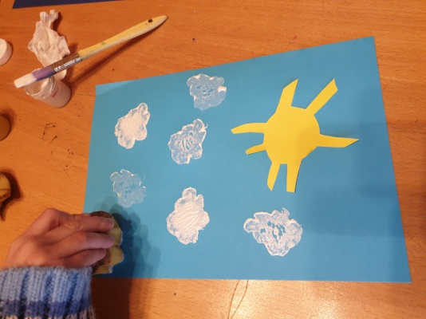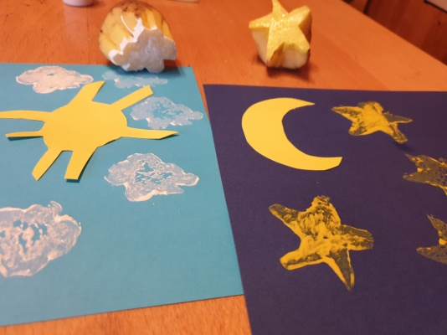

- „Chmury i chmurki” – obserwacja nieba, rozwijanie wyobraźni i wzbogacanie słownictwa. Dzieci w ogródku, czy na balkonie obserwują niebo i chmury. Starają się dostrzec w chmurach znajome kształty, nazywają je. Obserwują przemieszczanie się chmur, ich wielkość i barwę. Jeśli to możliwe, dokonują obserwacji, leżąc na kocach. Wskazują również inne obiekty na niebie (ptaki, owady, maszyny latające) i określają wysokość ich lotu, używając określeń: wysoko – nisko.

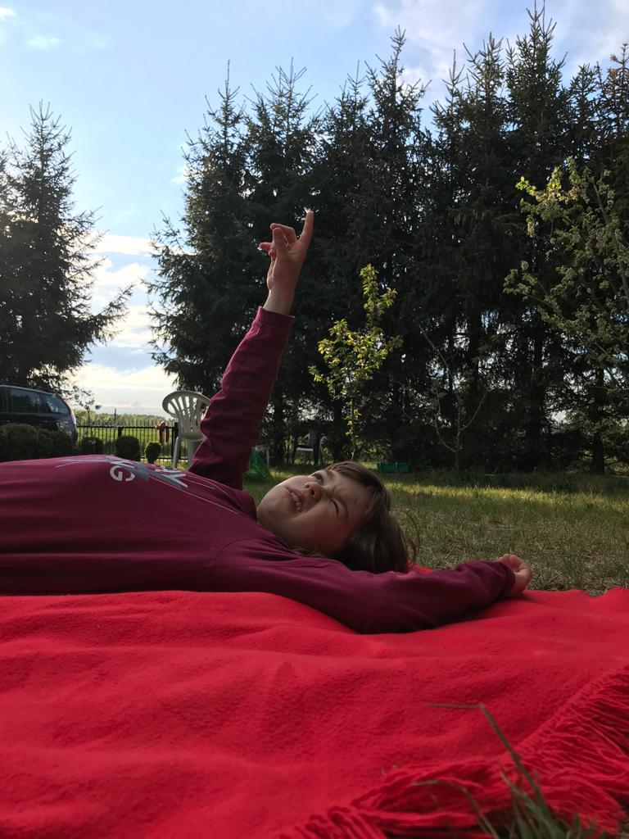

- „Leśna kołysanka” – zabawa relaksacyjno-oddechowa.

Dzieci kładą się na podłodze, a na brzuchu umieszczają maskotkę. Rodzic włącza spokojną muzykę relaksacyjną. Następnie wykonuje ćwiczenia oddechowe: przy krótkim wdechu brzuch wraz z maskotką szybko unosi się, a przy długim wydechu powoli opada. Dzieci obserwują podczas zabawy, jak maskotki, kołysząc się na ich brzuchach, „zasypiają”. Ćwiczenie oddechowe należy powtórzyć kilka razy. Następnie dzieci biorą maskotki w dłonie i spokojnie w rytm muzyki poruszają nimi w lewo i prawo. Na koniec zabawy dzieci odpoczywają.

Propozycja muzyki relaksacyjnej – dobrze znana Misiaczkom, ponieważ często przy niej zasypiały …

https://www.youtube.com/watch?v=kgqw-4mH7Kw

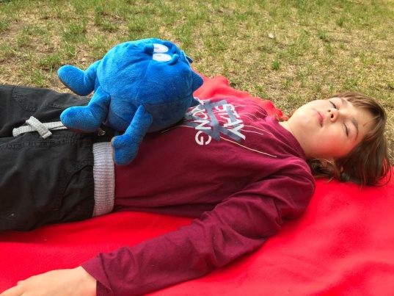 …….. 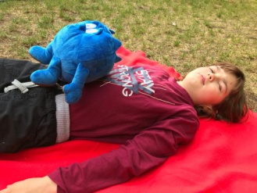

Odpocznijcie… kochane Misiaczki!

